Изучение процессов $e^{+}e^{-}→Υ\left(1S,2S\right)η^{(')}$ при $\sqrt{s}=10.866$ ГэВ
Институт ядерной физики им. Г. И. Будкера СО РАН
Авторы: Коваленко Е.А., Гармаш А.Ю., Кроковный П.П., коллаборация Belle
Измерение сечений процессов $e^{+}e^{-}→Υ\left(1S,2S\right)η$ было выполнено группой сотрудников ИЯФ с использованием уникальной статистики, набранной с детектором Belle при энергии в системе центра масс вблизи $Υ\left(5S\right)$ резонанса, а также в результате сканирования в диапазоне энергий в системе центра масс от 10.67 ГэВ до 11.02 ГэВ. На Рис. 1 показаны результаты анализа конечного состояния $Υ\left(2S\right)η$. Кроме того был проведен поиск процесса $e^{+}e^{-}→Υ\left(1S\right)η'$ и установлен верхний предел на величину его сечения при энергии в системе центра масс 10.866 ГэВ.
Измерение вероятностей адронных переходов в системе боттомония с излучением η или η’-мезонов позволит лучше понять структуру высоковозбужденных состояний боттомония и проверить предсказания феноменологических моделей.
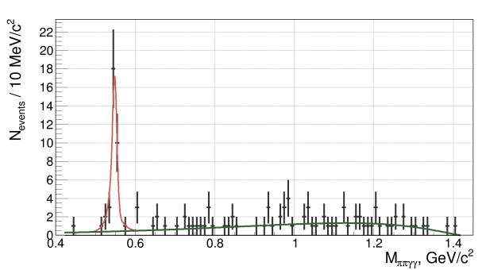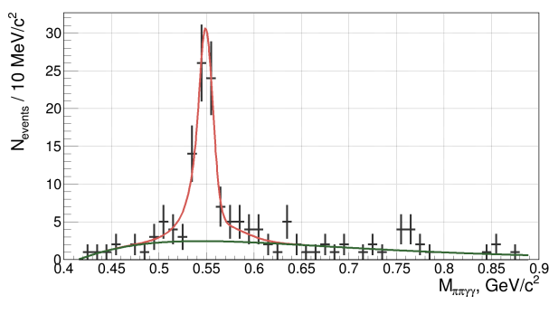
Рис. 1. Распределение по инвариантной массе системы $π^{+}π^{-}π^{0}$ для событий $Υ\left(1S\right)η$ (слева) и $Υ\left(2S\right)η$ (справа). Сигнал $η→π^{+}π^{-}π^{0}$ хорошо виден в обоих случаях. Точками показаны распределения экспериментальных данных со статистическими неопределенностями, линией – результаты аппроксимации, где красным цветом показан вклад сигнала, а зеленым – распределение фоновых событий.
ПФНИ 1.3.3.1. (Физика элементарных частиц и фундаментальных взаимодействий).
Публикации:
1) E.Kovalenko, A.Garmash, P.Krokovny et. al (Belle Collaboration), “Study of $e^{+}e^{-}→Υ\left(1S,2S\right)η$ and $e^{+}e^{-}→Υ\left(1S\right)η'$ at $\sqrt{s}=10.866$ GeV with the Belle detector”, arXiv:2108.04426 [hep-ex] (принята к публикации в Phys. Rev. D).

